АНАЛИЗ РЕЗУЛЬТАТОВ МОНИТОРИНГА ПОКАЗАТЕЛЕЙ ПОДПРОГРАММЫ
ОРГАНИЗАЦИЯ ВОСПИТАНИЯ ОБУЧАЮЩИХСЯ
ЗА I ПОЛУГОДИЕ 2021-2022 УЧ.Г.

1. Развитие социальных институтов воспитания
В первом полугодии 2021-2022 уч.г. на территории ЛГО реализовалось мероприятие национального проекта «Образование», федерального проекта «Современная школа», регионального проекта ПГГПУ «Родительский университет».
Основной смысл проекта «Родительский университет» – повышение доступности консультативных услуг родителям, и в следствии этого повышение их родительской компетентности.
Важная задача проекта - создание условий для повышения компетентности родителей, консультирования их в вопросах развития, воспитания, обучения и социализации их детей; получения информации о собственных правах, правах ребенка в сфере образования; алгоритмизации действий граждан, желающих принять на воспитание детей, оставшихся без попечения родителей.
Управлением образования администрации ЛГО был назначен ответственный в муниципалитете в лице Шепшиной Анастасии Сергеевны, методиста МАУ ДПО «ЦНМО».
Анастасия Сергеевна создала группу в социальной в сети в ВКонтакте «Родительский университет ЛГО» https://vk.com/konsyltantrod с целью взаимодействия с консультантами и своевременного доведения информации.
Ответственный создал команду консультантов, это представители из всех образовательных организаций в количестве 41 человека.
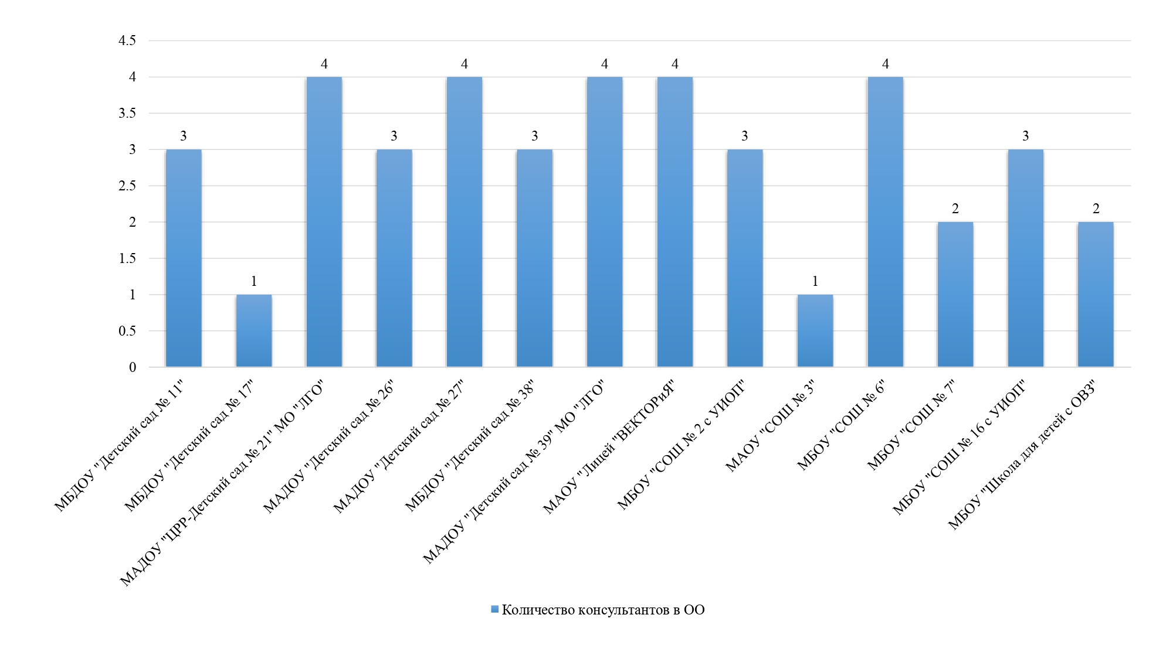
Диаграмма «Количество оказанных консультационных услуг»
Консультанты прошли курсы повышения квалификации «Психолого-педагогическая, методическая и консультационная помощь родителям детей с особыми образовательными потребностями, а также гражданам, желающим принять на воспитание в свои семьи детей, оставшихся без попечения родителей», организованные ФПК МГППУ в объеме 72 ч.
На каждого консультанта сделана визитная карточка с информацией о консультанте, направление по оказанию услуг, контактные данные. Визитные карточки размещены в альбоме сообщества https://vk.com/album-207917456_282923112 , а также на страницах сообществ ОО ЛГО.
За данный период 110 родителей охвачены деятельностью ресурсного центра по родительскому просвещению. 126 услуг предоставлено родителям (законным представителям).
2. Детские общественные объединения
На 01.10.2022 г. в ОО действуют детские общественные объединения, а именно, РДШ, Юнармия, ШСП, ЮИД, Советы обучающихся, за каждым объединением закреплен руководителей из числа педагогических работников.

Диаграмма «Количество обучающихся, охваченных общественными объединениями»
689 обучающихся вовлечены в детские общественные объединения из 9091, что составляет 7,58 %.
Высокая включенность отмечается в РДШ и ЮИД.

Диаграмма «Охват обучающихся детскими общественными объединениями в разрезе каждой ОО. Включенность ОО в данный вид деятельности»
Из данной диаграммы видно следующее:
- ШСП действуют во всех ОО
- только в двух ОО: МБОУ «СОШ № 6» и МБОУ «СОШ № 16 с УИОП» действует Юнармия
- две ОО: МАОУ «СОШ № 3» и МБОУ «Школа для детей с ОВЗ», организуют деятельность только в ШСП
- в двух ОО: МБОУ «СОШ № 2 с УИОП» и МБОУ «СОШ № 16 с УИОП», идет работа Советов старшеклассников. Стоит отметить, что данные школы не являются школами для старшеклассников.
- в МБОУ «СОШ № 16 с УИОП» реализуются все виды детских общественных организаций

3. Добровольчество (волонтерство)
Данный вид деятельности осуществляется через управление по физической культуре, спорту и молодежной политике администрации ЛГО, т.к. именно в данном управлении имеется официальный Штаб волонтеров с последующей выдачей удостоверения. Стоит отметить, что волонтерам в возрасте от 14 до 18 лет документы заполняют родители (законные представители).
Общее количество детей, вовлеченных в добровольческую (волонтерскую) деятельность составило 29 обучающихся из 2157, что составляет 1,34%.
Волонтерство развито на территории ЛГО, но документарно данный факт не фиксируется и официально не отслеживается. Считаю, что школам стоит обратить внимание на данный вид деятельности при работе со старшеклассниками. При поступлении в СПО и высшие учебные заведения данный вид деятельности дает дополнительные баллы к результатам ЕГЭ.

4. Профилактика безнадзорности и правонарушений несовершеннолетних обучающихся
Информация по данному показателю будет представлена во II полугодии 2021-2022 уч.г.

5. Эффективность деятельности педагогических работников по классному руководству
ОО | Количество педагогических работников в ОО | Доля педагогических работников, осуществляющих деятельность по классному руководству, получивших поощрения | Количество обучающихся в ОО | Доля учащихся, вовлеченных в мероприятия детских и молодежных общественных объединений | Доля несовершеннолетних обучающихся, охваченных различными формами деятельности в период каникулярного отдыха (осенние каникулы) | Доля педагогических работников, прошедших подготовку по приоритетным направлениям воспитания и социализации обучающихся
МАОУ Лицей «ВЕКТОРиЯ» | 63 | 100 % | 1606 | 100 % | 30 % | 10 %
МБОУ «СОШ № 2 с УИОП» | 106 | 66,03% | 1880 | 100% | 50% | 10%
МАОУ «СОШ № 3» | 23 | 69,5 % | 438 | 20% | 0% | 43%
МБОУ «СОШ № 6» | 109 | 68% | 1535 | 99% | 35% | 0
МБОУ «СОШ № 7» | 107 |  | 1579
МБОУ «СОШ № 16 с УИОП» | 115 | 100% | 1676 | 60% | 60% | 10%
МБОУ «Школа для детей с ОВЗ» | 59 | 56% | 363 | 20%
ИТОГО | 582 |  | 9077

Опираясь на данные, представленные заместителями директора по воспитательной работе образовательных организаций, стоит отметить:
- Низкий процент педагогических работников, прошедших подготовку по приоритетным направлениям воспитания и социализации обучающихся, имеет место быть, так как данное направление стало прорабатываться с 2020 г. Курсов повышения квалификации по данному направлению центры повышения квалификации практически не предлагали. Школы самостоятельно занимались методическим сопровождением по данному направлению. Надеемся, что ситуация изменится в 2021-2022 уч.г. после принятия на местном уровне Положения о классном руководстве.
- На 1 октября 2021 г. 689 обучающихся вовлечены в детские общественные объединения из 9091, что составляет 7,58 %. Из них 57 % учащихся вовлечены в мероприятия детских и молодежных общественных объединений. Руководителям общественных объединений стоит обратить внимание на План работы с учетом индивидуальных особенностей детей, посещающих объединение, и выстраивания индивидуального маршрута участников объединений.
- С 2021 г. педагогические работники, осуществляющие деятельность по классному руководству, получают поощрение в размере 5000 руб. В двух образовательных организациях МАОУ «Лицей «ВЕКТОРиЯ» и МБОУ «СОШ № 16 с УИОП» 100 % педагогов получили вознаграждение. Это говорит о том, что все педагогические работники являются классными руководителями. В других образовательных организациях ситуация складывается иначе: не все педагоги являются классными руководителями, тем самым на часть педагогов возложена ответственность за два класса; количество классов больше, чем педагогических работников в школе (например, обилие в школе коррекционных классов). Поощрение за классное руководство получают все педагогические работники, выполняющие данную функцию.
- Не представили информацию МБОУ «СОШ № 7», частично – МБОУ «Школа для детей с ОВЗ».

- Охват детей формами деятельности в период каникулярного отдыха

Для организации летней оздоровительной кампании в 2021 на территории ЛГО было организованно на базах общеобразовательных организаций, загородных детских оздоровительных лагерей, а также учреждений дополнительного образования, учреждений культуры и физической культуры, спорта и молодёжной политики. На площадках были реализованы программы дополнительного образования технической, социально-гуманитарной, физкультурно-спортивной, туристско-краеведческой направленности.
Все сотрудники летних оздоровительных организаций перед началом смен проходили лабораторные обследования в соответствии с действующими требованиями.
Одним из приоритетных направлений при организации летней оздоровительной кампании является отдых, оздоровление и занятость детей, оказавшихся в трудной жизненной ситуации. В каждой форме летней занятости были организованы дети учетных категорий. Самой популярной и многочисленной формой являлся «Лагерь досуга и отдыха для детей учетных категорий», бесплатная форма занятости для детей, находящихся в ГР и СОП.
Проблемным является организация отдыха «детей-инвалидов (оздоровлено 30 чел.) в основном в лагерях с дневным пребыванием. 3 человека отдохнуло в лагерях на территории Пермского края.
Организация семейного отдыха, в том числе семейных лагерей, походов, досуговых мероприятий на территории ЛГО, в связи с эпидемиологической ситуацией, не проводилась.
В ходе летней оздоровительной кампании 2021 года реализованы формы отдыха, оздоровления и занятости детей:
- лагерь с дневным пребыванием (для занимающихся спортивным плаванием; досуговый лагерь с дневным пребыванием)
- профильный лагерь
- сельский лагерь досуга и отдыха
- лагерь досуга и отдыха для детей учетных категорий
- профильная смена лагеря досуга и отдыха
- летний клуб
- фестиваль летних практик
- трудовые (экологические) бригады
- автобусные экскурсии
Муниципальной межведомственной оздоровительной комиссией по организации отдыха, оздоровления и занятости детей и молодежи в рамках подготовительного периода к летней оздоровительной кампании 2021 года проведена следующая работа:
- 18.03.2021 состоялось заседание координационного совета по организации оздоровления, отдыха и занятости детей и подростков со специалистами контрольных (надзорных) органов на тему «Основные требования при организации и проведении летней оздоровительной кампании 2021 года»
- сформированы реестры организаций отдыха детей и их оздоровления
- руководителями детских оздоровительных лагерей и лагерей дневного пребывания своевременно поданы пакеты документов в ФБУЗ «Центр гигиены и эпидемиологии в Пермском крае», необходимые для получения санитарно-эпидемиологического заключения
- завершено прохождение лабораторных обследований работников летней кампании в соответствии с действующими требованиями
- организована работа телефона «горячей линии» по вопросам отдыха – детей и их оздоровления.
Организация временной трудовой занятости подростков в возрасте от 14 до 18 лет была организована при участии ГКУ ЦЗН Пермского края, территориальным отделом по городу Лысьва (99 чел.). Всего в «Трудовых экологических бригадах» было задействовано 85 подростков. Трудовые бригады работали на базах образовательных учреждений ЛГО. Основные объекты их деятельности были цветники города 9сельских населенных пунктов) и пришкольные территории. В «Трудовых экологических бригадах» работали в большем количестве дети из малоимущих семей.
Всего на данную форму из средств местного бюджета выделено 652 872,46 руб.
Многодневные массовые мероприятия с детьми, проводимые в период летней оздоровительной кампании, на территории ЛГО не проводились, в связи с распространением новой короновирусной инфекции (COVID- 19).
48 человек отдохнуло в лагерях за пределами Пермского края, 163 человека – в Крыму.

Муниципальное образование | Общий охват |  |  |  | Охват ЗОЛ/СОЛ/ профиль |  | СОП
 | Численность на 01.01.21 | План на год (%) | Факт на 01 октября 2019 | Факт на 24 декабря 2021 | Факт на 01 октября 2019 | Факт на 01 октября 2021 | Численность детей в СОП в  2021 | Факт на 01 октября 2019 | Факт на 01 октября 2021
Лысьвенский городской округ | 10 057 | 90,00 | 56,61 | 82,3 | 8,16 | 6,29 | 95 | 51,68 | 100,00
Таблица «Анализ показателей отдыха и оздоровления детей за 2021 год»
Итого в 2021 г. – 10 057 человек, из них 8 283 человек оздоровлены, что составляет 82,3%.

